

**О внесении дополнений в постановление Восточно-Казахстанского областного акимата от 24 апреля 2014 года № 116 "Об утверждении регламентов государственных услуг в сфере автомобильного транспорта"**

***Утративший силу***

Постановление Восточно-Казахстанского областного акимата от 29 сентября 2014 года N 260. Зарегистрировано Департаментом юстиции Восточно-Казахстанской области 22 октября 2014 года N 3509. Утратило силу - постановлением Восточно-Казахстанского областного акимата от 07 декабря 2015 года N 332

      Сноска. Утратило силу - постановлением Восточно-Казахстанского областного акимата от 07.12.2015 N 332 (вводится в действие по истечении десяти календарных дней после дня его первого официального опубликования).   
      В соответствии с пунктом 3 статьи 16 Закона Республики Казахстан от 15 апреля 2013 года "О государственных услугах", на основании приказа Министра экономики и бюджетного планирования Республики Казахстан от 12 мая 2014 года № 133 "О внесении изменений и дополнения в приказ Министра экономики и бюджетного планирования Республики Казахстан от 14 августа 2013 года № 249 "Об утверждении Правил по разработке стандартов и регламентов государственных услуг" (зарегистрированного в Реестре государственной регистрации нормативных правовых актов за номером 9432) Восточно-Казахстанский областной акимат **ПОСТАНОВЛЯЕТ:**  
      1. Внести в постановление Восточно-Казахстанского областного акимата "Об утверждении регламентов государственных услуг в сфере автомобильного транспорта" от 24 апреля 2014 года № 116 (зарегистрированное в Реестре государственной регистрации нормативных правовых актов за номером 3362, опубликованное в газетах "Дидар" от 9 апреля 2014 года № 39 (16976), "Рудный Алтай" от 8 апреля 2014 года № 39 (19486) следующие дополнения:  
       регламент государственной услуги "Выдача международного сертификата технического осмотра", утвержденный указанным постановлением:  
      дополнить пунктом 12 следующего содержания:  
      "12. Подробное описание последовательности процедур (действий), взаимодействий структурных подразделений (работников) услугодателя в процессе оказания государственной услуги, а также описание порядка взаимодействия с ЦОНом и порядка использования информационных систем в процессе оказания государственной услуги отражается в справочнике бизнес-процессов оказания государственной услуги согласно приложению 3 к настоящему Регламенту. Справочник бизнес-процессов оказания государственной услуги размещается на веб-портале "электронного правительства", интернет ресурсе услугодателя.";  
      дополнить приложением 3 к регламенту государственной услуги "Выдача международного сертификата технического осмотра" согласно приложению 1 к настоящему постановлению;  
       регламент государственной услуги "Выдача лицензии, переоформление, выдача дубликатов лицензии для занятия деятельностью по нерегулярной перевозке пассажиров автобусами, микроавтобусами в междугородном межобластном, межрайонном (междугородном внутриобластном) и международном сообщениях, а также регулярной перевозке пассажиров автобусами, микроавтобусами в международном сообщении", утвержденный указанным постановлением:  
      дополнить пунктом 12 следующего содержания:  
      "12. Подробное описание последовательности процедур (действий), взаимодействий структурных подразделений (работников) услугодателя в процессе оказания государственной услуги, а также описание порядка взаимодействия с ЦОНом и порядка использования информационных систем в процессе оказания государственной услуги отражается в справочнике бизнес-процессов оказания государственной услуги согласно приложению 3 к настоящему Регламенту. Справочник бизнес-процессов оказания государственной услуги размещается на веб-портале "электронного правительства", интернет ресурсе услугодателя.";  
      дополнить приложением 3 к регламенту государственной услуги "Выдача лицензии, переоформление, выдача дубликатов лицензии для занятия деятельностью по нерегулярной перевозке пассажиров автобусами, микроавтобусами в междугородном межобластном, межрайонном (междугородном внутриобластном) и международном сообщениях, а также регулярной перевозке пассажиров автобусами, микроавтобусами в международном сообщении, согласно приложению 2 к настоящему постановлению.  
      2. Настоящее постановление вводится в действие по истечении десяти календарных дней после дня его первого официального опубликования.  
      

|  |  |
| --- | --- |
| Исполняющий обязанности |  |
| акима области | Н. Сактаганов |

|  |  |  |  |
| --- | --- | --- | --- |
|  | |  |  | | --- | --- | |  | Приложение 1 к постановлению Восточно-Казахстанского областного акимата от 29 сентября 2014 года № 260 | |
|  | |  |  | | --- | --- | |  | Приложение 3 к регламенту государственной услуги "Выдача международного сертификата технического осмотра" | |

**Справочник бизнес-процессов оказания государственной услуги при оказании государственной услуги через ЦОН**

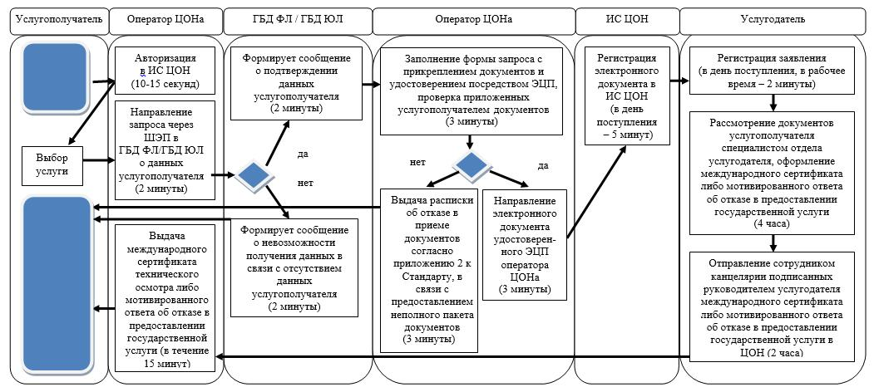

**Справочник бизнес-процессов оказания государственной услуги при оказании государственной услуги через портал**

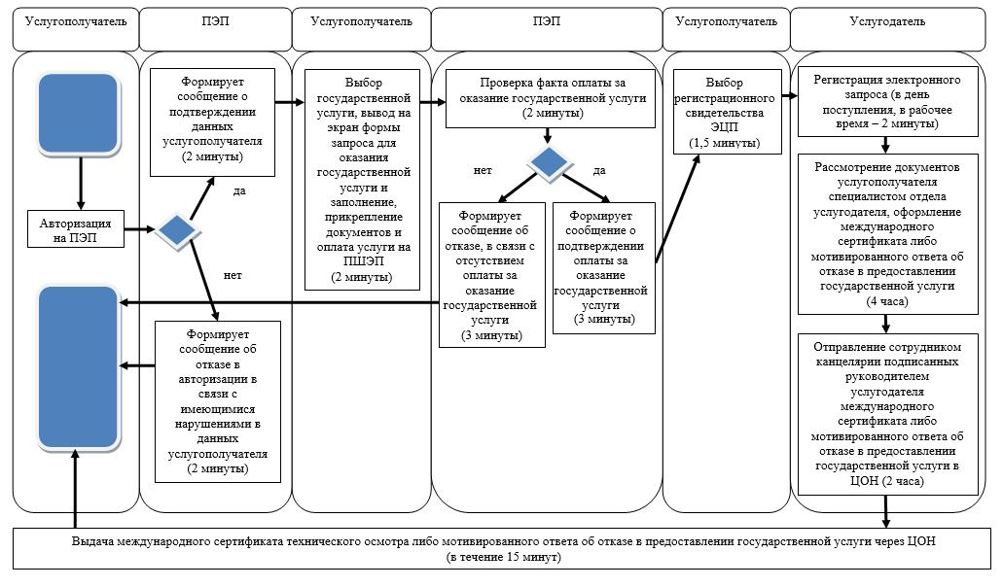

|  |  |  |  |
| --- | --- | --- | --- |
|  | |  |  | | --- | --- | |  | Приложение 2 к постановлению Восточно-Казахстанского областного акимата от 29 сентября 2014 года № 260 | |
|  | |  |  | | --- | --- | |  | Приложение 3 к регламенту государственной услуги "Выдача лицензии, переоформление, выдача дубликатов лицензии для занятия деятельностью по нерегулярной перевозке пассажиров автобусами, микроавтобусами в междугородном межобластном, межрайонном (междугородном внутриобластном) и международном сообщениях, а также регулярной перевозке пассажиров автобусами, микроавтобусами в международном сообщении" | |

**Справочник бизнес-процессов оказания государственной услуги при оказании государственной услуги через ЦОН**

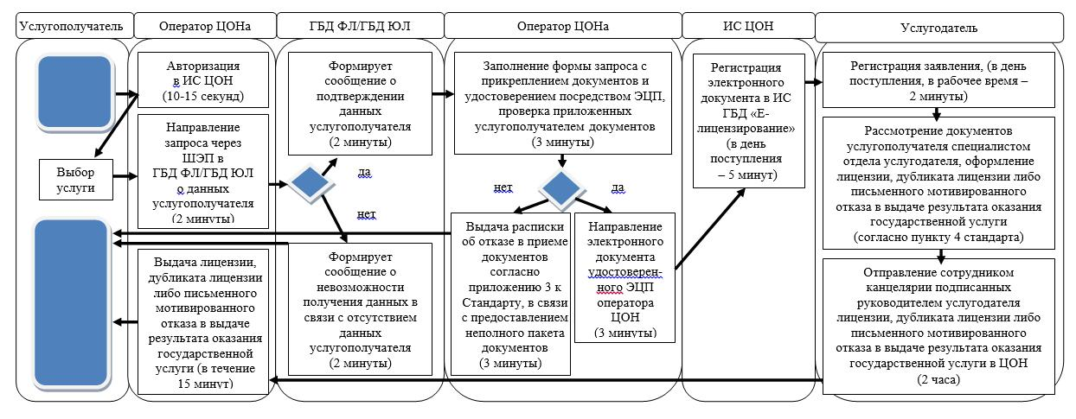

**Справочник бизнес-процессов оказания государственной услуги при оказании государственной услуги через портал**

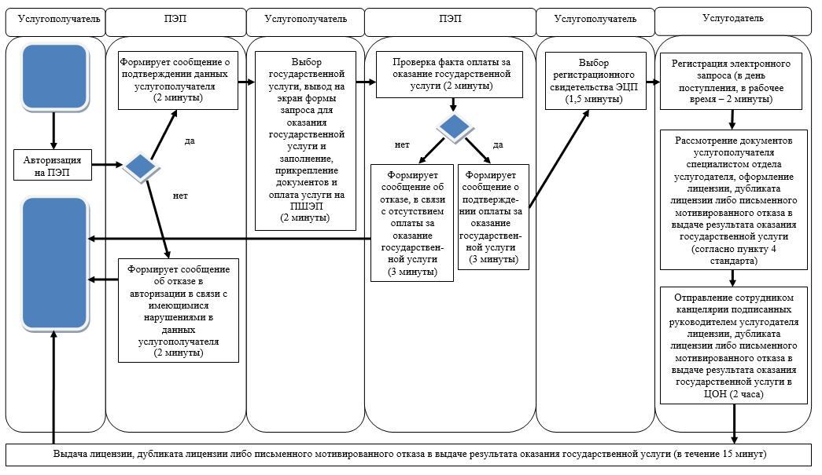

**Условные обозначения:**

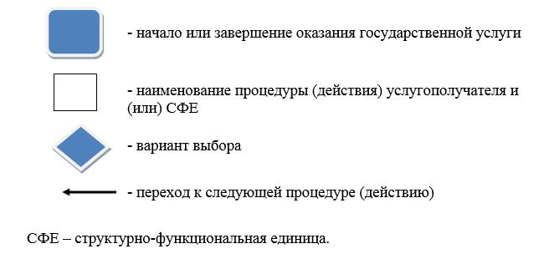

      

© 2012. РГП на ПХВ «Институт законодательства и правовой информации Республики Казахстан» Министерства юстиции Республики Казахстан